 | Příloha č. 5 – Obchodní podmínky služby Roznáška informačních/propagačních materiálů
1. | Česká pošta, s.p. (dále jen „podnik“) poskytuje nepoštovní službu Roznáška informačních/propagačních materiálů (dále jen „RIPM“). Podmínky poskytování služby RIPM se řídí zákonem č. 89/2012 Sb., občanský zákoník, ve znění pozdějších předpisů (dále jen „občanský zákoník“). Poskytnutím služby RIPM se rozumí neadresné doručování hromadně podávaných informačních a propagačních materiálů, které nejsou určeny konkrétním adresátům. Informační/propagační materiály nejsou poštovními zásilkami ve smyslu zákona č. 29/2000 Sb., o poštovních službách a o změně některých zákonů, ve znění pozdějších předpisů (zákon o poštovních službách).
2. | Pro účely těchto obchodních podmínek se rozumí
2. | a) | dodávací poštou, pošta, případně jiné pracoviště, které zajišťuje činnosti spojené s doručením informačních/propagačních materiálů;
2. | b) | podací poštou, pošta, která zajišťuje činnosti spojené s podáním informačních/propagačních materiálů;
2. | c) | objednávkou roznášky informačních/propagačních materiálů (dále jen „Objednávka“), objednávka jednorázové roznášky informačních/propagačních materiálů v působnosti jedné dodávací pošty;
2. | d) | smlouvou o Roznášce informačních/propagačních materiálů (dále jen „Smlouva“), smlouva uzavíraná na obchodním pracovišti podniku;
2. | e) | podáním, předání materiálů podniku a jejich převzetí podnikem na základě uzavřené Smlouvy, nebo Objednávky;
2. | f) | doručením, vložení materiálů do domovních schránek, dodávacích schrán, nebo do poštovních přihrádek (dále jen P. O. BOX), příp. připravení materiálu k odnášce od pošty;
Platí od 1. února 2017
1

 | g) | objednatelem, osoba, která s podnikem uzavřela Smlouvu o RIPM nebo Objednávku služby RIPM;
 | h) | zakázkou, jednotlivé podání informačních/propagačních materiálů stejného druhu, obsahu a termínu doručení;
 | i) | materiálem, jeden kus informačního/propagačního materiálu, který má být doručen do domovních schránek, dodávacích schrán nebo P. O. BOXů, příp. připraven k odnášce od pošty, a který může být složen z několika výtisků;
 | j) | výtiskem, část materiálu tvořená jedním nebo několika listy.
3. | V rámci služby RIPM lze podávat materiály, které nejsou určeny konkrétním adresátům a jejichž obsah není v rozporu s platnými právními předpisy, dobrými mravy a obchodními zájmy podniku.
3. | V rámci této služby lze podávat:
3. | a) | informační materiál, tedy materiál, který není reklamou ve smyslu zákona č. 40/1995 Sb., o regulaci reklamy ve znění pozdějších předpisů (dále jen „zákon o regulaci reklamy“) a na jehož šíření je dán veřejný zájem. Informačním materiálem je např. materiál, který obsahuje informaci od veřejnoprávního subjektu, politických stran a hnutí, státní instituce, zpravodaj obecního nebo krajského úřadu, informační leták ministerstva, který informuje obyvatele o možné nákaze nebo informační leták o změně sídla. Jedná se o variantu služby Roznáška informačních materiálů (dále jen „RIM“).
3. | b) | propagační materiál, tedy materiál, který je reklamou ve smyslu zákona o regulaci reklamy. Propagačním materiálem jsou např. letáky, katalogy, ukázky zboží, oznámení či jiné prezentace, mající za cíl podporu podnikatelské činnosti, zejména podporu spotřeby nebo prodeje zboží, výstavby, pronájmu nebo prodeje nemovitostí, prodeje nebo využití práv nebo závazků, podporu poskytování služeb, propagaci ochranné známky atd. Jedná se o variantu služby Roznáška propagačních materiálů (dále jen „RPM“).
Platí od 1. února 2017
2

Objednatel odpovídá podniku za volbu režimu materiálu (RPM nebo RIM) v souladu s výše uvedenými podmínkami a za soulad informačních nebo propagačních materiálů, o jejichž roznášku podnik v rámci jednotlivých zakázek požádá, s právními předpisy České republiky. Informační a propagační materiály se považují za v souladu s právními předpisy České republiky v případě, že jejich roznáškou podle požadavků Objednatele, nedojde ze strany podniku k porušení právních předpisů. Objednatel odpovídá v plném rozsahu za škodu vzniklou podniku v souvislosti s nesouladem informačních a propagačních materiálů s právními předpisy České republiky. Podnik je oprávněn zkoumat soulad podávaných materiálů s právními předpisy, jakož i skutečnost, zda je volba režimu materiálu (RPM nebo RIM) provedena v souladu s těmito obchodními podmínkami, není k tomu však povinen. V případě zjištění pochybností o souladu s právními předpisy nebo těmito obchodními podmínkami je podnik oprávněn poskytnutí služby odmítnout. Zjistí-li podnik po podání materiálů nesoulad s právními předpisy nebo těmito obchodními podmínkami, je oprávněn od uzavřené smlouvy odstoupit a materiály vrátit objednateli, případně objednatele vyzvat, aby si materiály převzal zpět na místě určeném podnikem. Dodatečné náklady na úkony k tomu potřebné hradí objednatel.
V případě zjištění pochybností o souladu s právními předpisy nebo těmito obchodními podmínkami je podnik oprávněn poskytnutí služby odmítnout.
4. | Informační/propagační materiály mohou být určeny pro následující skupiny příjemců:
4. | 1) | DOMÁCNOSTI (doručení do domovních schránek a dodávacích schrán domácností),
4. | 2) | podnikatele a právnické osoby - dále jen FIRMY (doručení do domovních schránek a dodávacích schrán firem, úřadů a institucí) nebo
4. | 3) | P. O. BOXy a osoby, které mají s podnikem sjednánu odnášku zásilek (doručení nájemcům poštovních přihrádek a příjemcům, kteří mají s podnikem sjednánu odnášku zásilek).
Platí od 1. února 2017
3

 | Skupina příjemců informačních/propagačních materiálů musí být vymezena dodávací poštou, nebo dodávací poštou a obcí nebo částí obce.
5. | Podnik nedoručí propagační materiály do domovních schránek, dodávacích schrán nebo P. O. BOXů příjemců, kteří dali zřetelným způsobem najevo, že propagační materiály odmítají uvedením poznámky „Nevhazujte reklamní materiály“ nebo poznámky obdobného významu (dále jen „odpírači reklamy“).  Informační materiály (RIM) podnik doručí do všech domovních schránek, dodávacích schrán, nebo P. O. Boxů včetně odpíračů reklamy.
6. | Minimální rozměr materiálu je 5 x 9 cm, maximální rozměr je 35,3 x 25 x 2 cm.  Maximální hmotnost jednoho materiálu (včetně ukázky zboží) je 100 g, není-li sjednáno jinak.  Minimální počet materiálů podaných v rámci jedné zakázky určených k doručení v obvodu jedné dodávací pošty je 40 kusů pro domácnosti a 20 kusů pro Firmy a P. O. BOXy. Minimální počet materiálů určených k doručení v části obce v obvodu jedné dodávací pošty je 10 kusů. U všech informačních/propagačních materiálů podávaných jako jedna zakázka se musí shodovat obsah, hmotnost a termín roznášky.
7. | Pokud nebude sjednáno jinak, vzniká podniku podáním informačních/propagačních materiálů závazek dodat materiály nejdříve třetí a nejpozději pátý pracovní den po dni podání. Objednatel může určit, že k doručení materiálů má dojít čtvrtý a/nebo pátý pracovní den po dni podání. V případě, že Objednatel zvolí možnost doručení v jeden pracovní den, budou podané materiály doručeny dle volby Objednatele během čtvrtého nebo pátého pracovního dne po dni podání. V případě, že Objednatel zvolí možnost doručení čtvrtý a pátý pracovní den po dni podání budou podané materiály doručeny v těchto dnech.
8. | Za splnění zakázky se považuje, pokud alespoň 90 % materiálu bylo v působnosti dodávací pošty bezchybně doručeno.
Platí od 1. února 2017
4

9. | Informační/propagační materiály jsou, není-li sjednáno jinak, podávány v balících (svazcích). Způsob balení informačních/propagačních materiálů se stanoví dohodou. Obal balíku (svazku) musí být přiměřený povaze obsahu, délce a způsobu dopravy. V závislosti na charakteru zakázky může podnik požadovat předání materiálů (v balících) s proložkami po 100 ks.
10. | Objednatel dále opatří adresní stranu balíků (svazků) s materiály adresním štítkem podle vzoru uvedeného v příloze č. 1. Na adresním štítku musí být vyznačena výrazná poznámka „RPM“ v případě propagačního materiálu nebo „RIM“ v případě informačního materiálu. Dále musí adresní štítek obsahovat logo České pošty, s.p., název RIM nebo RPM, název Objednatele, okruh příjemců (v případě informačního materiálu, pak okruh příjemců rozšířit o poznámku „včetně odpíračů reklamy“), počet vložených materiálů/celkový počet kusů materiálů v zakázce pro danou dodávací poštu, číselné označení pořadí balíku (svazku) v rámci jedné dodávací pošty ve tvaru zlomku, např. 1/5, číslo dohody upravující způsob úhrady ceny, sjednaný termín roznášky a PSČ a název dodávací pošty, případně specifikace místa doručení (PSČ a názvy dodávacích pošt, příslušných pro jednotlivá místa doručení, soubor „Počty domácností a firem dle částí obcí - Roznáška informačních/propagačních materiálů“ aktuální pro daný měsíc, je k dispozici na internetových stránkách podniku - www. ceskaposta.cz – Ke stažení/Zákaznické výstupy) Ve sjednaných případech objednatel opatří adresní strany balíků (svazků) podací nálepkou s čárovým kódem. Vzor podací nálepky s čárovým kódem je v Příloze č. 2.  Uváděné údaje musí být totožné s údaji v „Zakázkovém listu podaných informačních/propagačních materiálů“, Elektronickém podacím archu RIPM, souboru RIPM nebo v Objednávce dle bodu 13 těchto podmínek. Objednatel není oprávněn dovolávat se vadného poskytnutí služby, pokud k němu došlo v souvislosti
Platí od 1. února 2017
4a

s rozporem mezi údaji na adresním štítku s údaji uvedenými v „Zakázkovém listu podaných informačních/propagačních materiálů“, Elektronickém podacím archu RIPM, souboru RIPM nebo v Objednávce.
Hmotnost balíku (svazku) s informačními/propagačními materiály nesmí přesáhnout 15 kg.
Nejmenší povolený rozměr adresní strany balíku (svazku) je 14 x 9 cm.

11. | Jednotlivé informační/propagační materiály v balících (svazcích) nesmí být vloženy do sebe tak, aby je pošta pro dodávání musela rozebírat. Každý balík (svazek) s informačními/propagačními materiály musí být zabalen tak, aby při běžném zacházení nedošlo při přepravě k poškození nebo k oddělení informačních/propagačních materiálů. Informační/propagační materiály v balících (svazcích) musí být zabezpečeny tak, aby při manipulaci nemohlo dojít k zasunutí jiných materiálů.
12. | Ceny, za něž je služba poskytována, jsou uvedeny v samostatné části Poštovních podmínek České pošty, s. p., - Ceníku základních poštovních služeb a ostatních služeb poskytovaných Českou poštou, s.p. (dále jen „ceník“).  Cena za službu je stanovena ve dvou pásmech:
12. | - | Pásmo A – pro domácnosti ve vybraných obcích (seznam vybraných obcí do pásma A je přílohou č. 4 těchto podmínek, dále je k dispozici na internetových stránkách podniku www.ceskaposta.cz, na vyžádání na všech poštách a na bezplatném telefonním čísle 800 177 889) a pro P. O. BOXy.
12. | - | Pásmo B – pro domácnosti v ostatních obcích a pro firmy.
Platí od 1. února 2017
4b

Pokud je objednána roznáška v obcích v pásmu A do všech domácností a zároveň do firem, jsou i materiály určené do firem
účtovány za ceny pro domácnosti. Pokud bude počet podaných materiálů v rámci zakázky dle pásem nejméně v poměru 70:30 (A:B), bude celá zakázka účtována za cenu pásma A.
Pokud jsou příjemci materiálu určeni pouze dodávací poštou (roznáška v působnosti pošty), stanoví se cena dle pásma obce, ve kterém je dodávací pošta. Pokud jsou příjemci materiálu určeni obcí nebo částí obce, stanoví se cena dle pásma příslušné obce.
Cena je stanovena za doručení jednoho výtisku informačního/propagačního materiálu. Skládá-li se podávaný materiál z několika výtisků, je konečná cena za tento materiál dána součtem cen jednotlivých výtisků.

13. | Informační/propagační materiály jsou podnikem přijímány na základě Smlouvy o Roznášce informačních/propagačních materiálů, sjednané podle § 1746, odst. 2, občanského zákoníku, nebo na základě Objednávky, jejíž závazný vzor je přílohou č. 3 těchto podmínek.  Při každém podání informačních/propagačních materiálů na základě Smlouvy sjednané na obchodním pracovišti podniku předá Objednatel podniku:
 | a) | podací data v elektronické podobě prostřednictvím Elektronického podacího archu RIPM (ePA RIPM) nebo prostřednictvím Souboru RIPM ve struktuře stanovené podnikem (ePA RIPM i Soubor RIPM jsou k dispozici na internetových stránkách podniku www.ceskaposta.cz), nebo
Platí od 1. února 2017
5

 | b) | dvojmo vyplněný „Zakázkový list podaných informačních/propagačních materiálů“ a „Distribuční seznam pro Zakázkový list RIPM ze dne“, jejichž vzory jsou přílohami Smlouvy, případně ve sjednaném formátu specifikaci příjemců s počty dle dodávacích pošt a obcí nebo částí obcí,
 | a jeden vzorek informačního/propagačního materiálu k výpočtu ceny služby. Při každém podání informačních/propagačních materiálů na základě Objednávky předá Objednatel podniku trojmo vyplněnou Objednávku. Údaje vymezující území pro doručení mohou být předány v elektronické podobě prostřednictvím vyplněného Elektronického podacího archu RIPM (ePA RIPM). Přílohu každé Objednávky tvoří jeden vzorek podávaného materiálu k výpočtu ceny služby. V případě, že Objednatel při podání informačních/propagačních materiálů předá Podniku, ať již v elektronické nebo písemné podobě nesprávná data, případně data, nebudou aktuální ke dni sjednaného termínu roznášky, neodpovídá podnik za nedoručení informačních/propagačních materiálů v termínu sjednaném podle bodu 7 těchto podmínek.
Platí od 1. února 2017
6

14. | Objednávkou je možno sjednat na poště pouze podání propagačních materiálů, a to za podmínky, že cena služby je hrazena v hotovosti a podání je uskutečněno na poště, která patří do působnosti dodávací pošty, která bude zajišťovat doručení podaných propagačních materiálů. Seznam dodacích pošt s příslušnými podacími poštami je k dispozici na internetových stránkách podniku www.ceskaposta.cz  V ostatních případech sjednává Smlouvu nebo potvrzuje Objednávku příslušné obchodní pracoviště podniku.
15. | Na základě dohody sjednané na příslušném obchodním pracovišti podniku podnik provede před podáním adresní a expediční přípravu informačních/propagačních materiálů. Za den podání se v takovém případě považuje den sjednaný v dohodě. Adresní a expediční příprava je poskytována za cenu podle ceníku a podléhá příslušné sazbě DPH.
16. | Reklamace provedení služby musí být uplatněna do  5 pracovních dnů po konci sjednaného termínu roznášky, přičemž rozhodující je datum odeslání reklamace. Reklamace bude podnikem přijata k vyřízení pouze, pokud obsahuje následující údaje: předmět reklamace, datum zjištění porušení Smlouvy nebo Objednávky, místo, PSČ, ulice, číslo domu. Reklamace musí být podána písemně. Reklamaci lze uplatnit pouze tam, kde byla uzavřena Smlouva nebo Objednávka, tzn. na podací poště nebo na obchodním pracovišti podniku. Reklamace uplatněné na obchodním pracovišti podniku mohou být zaslány elektronicky a musí obsahovat kopii Zakázkového listu a Distribučního seznamu nebo potvrzení o podání prostřednictvím Elektronického podacího archu (ePA RIPM) nebo Souboru RIPM nebo kopii Objednávky.  Na základě reklamace podnik ihned prověří, zda a jak byly informační/propagační materiály dodány.  Reklamace jsou oprávněné, pokud není dosažena kvalita roznášky v rozsahu určeném v bodě 8. V případě oprávněné reklamace bude Objednateli vrácena část ceny služby, popř. poskytnuta sleva za nedoručené materiály, určená rozdílem částky odpovídající ceně objednané služby v působnosti
Platí od 1. července 2016
7

dodávací pošty (cena je dána součinem sjednané ceny za doručení 1 ks materiálu a počtu informačních/propagačních materiálů určených k distribuci v působnosti dodávací pošty) ponížené o 10 % a částky odpovídající součinu sjednané ceny za doručení 1 ks materiálu a počtu informačních/propagačních materiálů doručených v působnosti dodávací pošty v souladu s uzavřenou Smlouvou, není-li mezi Objednatelem a podnikem ujednáno jinak.
Sleva bude zohledněna při vyúčtování daného podání. Pokud byla cena služby hrazena v hotovosti nebo již byla za poskytnuté služby vystavena faktura, bude příslušná částka vyúčtována formou opravného daňového dokladu.
Za ušlý zisk a případné škody způsobené v důsledku vadného poskytnutí služby podnik neodpovídá. To neplatí, je-li Objednatel v postavení spotřebitele ve smyslu § 419 občanského zákoníku.
17. | Objednatel odpovídá za volbu režimu materiálu, tj. zda se jedná o informační nebo propagační materiál, a za zajištění souladu obsahu materiálů s právními předpisy. V případě, že podniku bude v důsledku porušení těchto obchodních podmínek ze strany Objednatele nebo z důvodu porušení právních předpisů při šíření Objednatelem zadaného materiálu, majícího základ v obsahu materiálu, uložena jakákoli sankce, je Objednatel povinen na základě výzvy podniku plně nahradit podniku takto vzniklou škodu.
17a. | Řešení spotřebitelských sporů týkajících se předmětu smlouvy:  K mimosoudnímu řešení spotřebitelských sporů z této služby mezi spotřebiteli a Českou poštou, s.p. je příslušná Česká obchodní inspekce (www.coi.cz).
18. | Tyto obchodní podmínky nabývají účinnosti dnem 1. července 2015 a jsou k dispozici na všech poštách a na internetových stránkách www.ceskaposta.cz. Podnik si vyhrazuje právo je měnit, doplňovat nebo je zrušit vydáním podmínek nových.
19. | Těmito obchodními podmínkami se ruší „Obchodní podmínky služby Roznáška informačních/propagačních materiálů” platné od 1. května 2014, včetně jejich pozdějších změn a dodatků.
Platí od 28. března 2016
8

Příloha č. 1
Vzor adresního štítku balíku (svazku)
s informačními (RIM) / propagačními (RPM) materiály

Minimální rozměr 14 x 9 cm, minimální velikost písma 0,25 cm
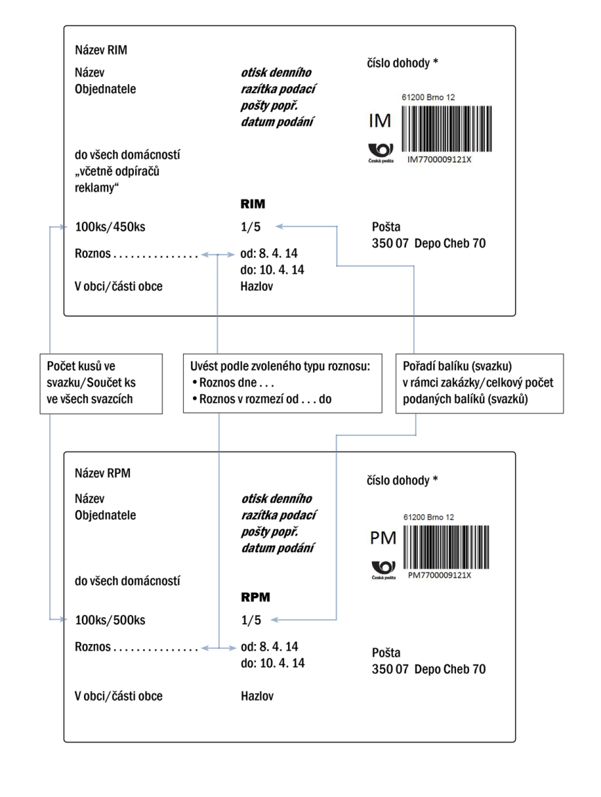

*Jako „číslo dohody“ Objednatel uvádí číslo Dohody upravující způsob úhrady ceny poštovného, v případě platby Kreditem číslo Kreditu, kterým je hrazeno poštovné za danou zásilku.

Platí od 1. července 2015
9

Příloha č. 2

Vzory podacích nálepek informačních (IM) a propagačních (PM) materiálů

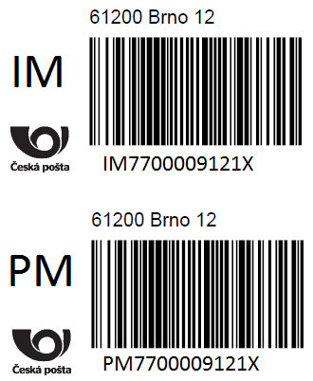

Platí od 1. července 2015
10

Příloha č. 3

Objednávka služby Roznáška informačních a propagačních materiálů

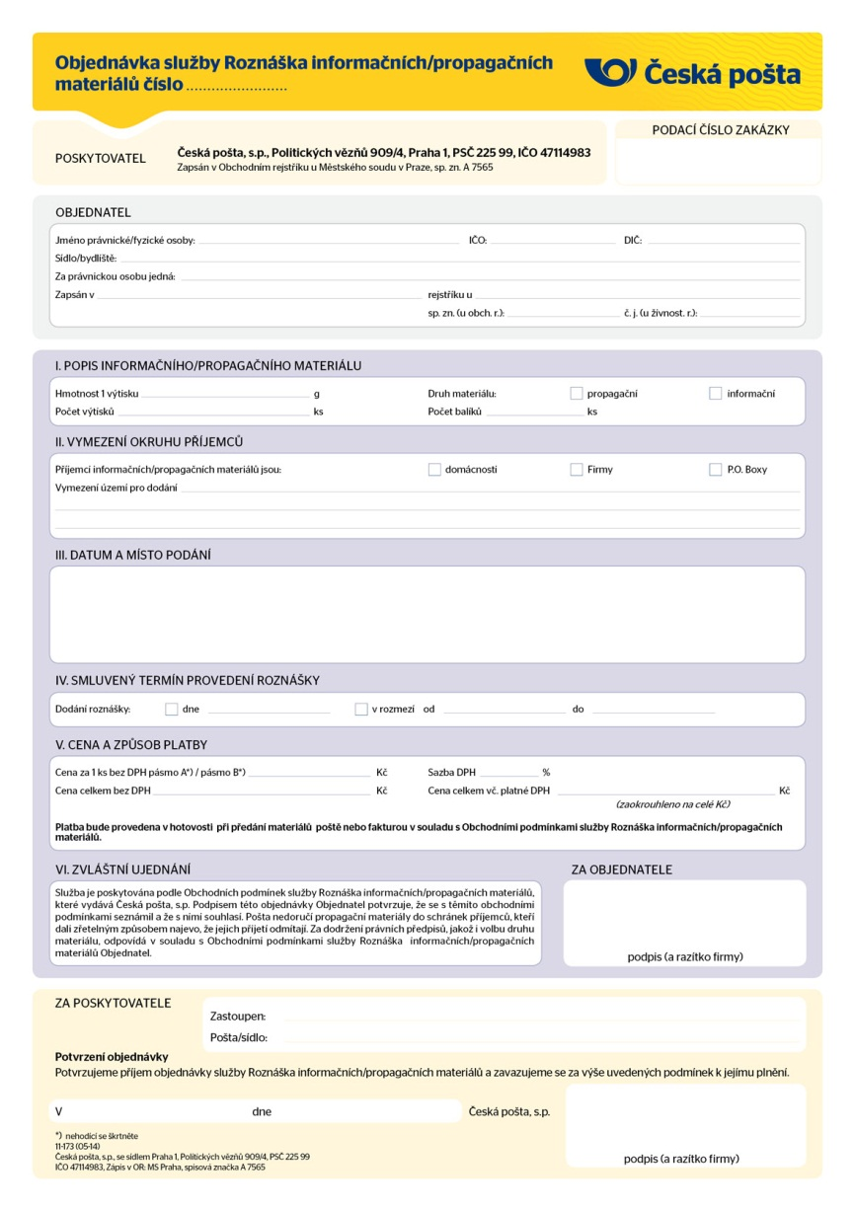
Platí od 1. července 2015
11

Příloha č. 4
Seznam obcí zařazených do pásma A
KRAJ | OKRES | OBEC
Jihočeský | České Budějovice | Borovany
 |  | České Budějovice
 |  | Hluboká nad Vltavou
 |  | Lišov
 |  | Trhové Sviny
 |  | Týn nad Vltavou
 |  | Zliv
 | Český Krumlov | Český Krumlov
 |  | Kaplice
 |  | Velešín
 |  | Větřní
 | Jindřichův Hradec | České Velenice
 |  | Dačice
 |  | Jindřichův Hradec
 |  | Nová Bystřice
 |  | Suchdol nad Lužnicí
 |  | Třeboň
 | Písek | Milevsko
 |  | Písek
 |  | Protivín
 | Prachatice | Prachatice
 |  | Vimperk
 |  | Volary
 | Strakonice | Blatná
 |  | Strakonice
 |  | Vodňany
 |  | Volyně
 | Tábor | Bechyně
 |  | Planá nad Lužnicí
 |  | Sezimovo Ústí
Platí od 1. července 2015
12

 |  | Soběslav
 |  | Tábor
 |  | Veselí nad Lužnicí
Jihomoravský | Blansko | Adamov
 |  | Blansko
 |  | Boskovice
 |  | Letovice
 |  | Rájec-Jestřebí
 |  | Velké Opatovice
 | Brno-město | Brno
 | Brno-venkov | Ivančice
 |  | Kuřim
 |  | Modřice
 |  | Oslavany
 |  | Pohořelice
 |  | Rosice
 |  | Šlapanice
 |  | Tišnov
 |  | Zbýšov
 |  | Židlochovice
 | Břeclav | Břeclav
 |  | Hustopeče
 |  | Lanžhot
 |  | Mikulov
 |  | Valtice
 |  | Velké Bílovice
 |  | Velké Pavlovice
 | Hodonín | Bzenec
 |  | Dubňany
 |  | Hodonín
 |  | Kyjov
 |  | Mutěnice
 |  | Ratíškovice
Platí od 1. července 2015
13

 |  | Rohatec
 |  | Strážnice
 |  | Svatobořice-Mistřín
 |  | Velká nad Veličkou
 |  | Veselí nad Moravou
 |  | Vnorovy
 |  | Vracov
 | Vyškov | Bučovice
 |  | Rousínov
 |  | Slavkov u Brna
 |  | Vyškov
 | Znojmo | Hrušovany nad Jevišovkou
 |  | Moravský Krumlov
 |  | Znojmo
Karlovarský | Cheb | Aš
 |  | Františkovy Lázně
 |  | Cheb
 |  | Mariánské Lázně
 |  | Teplá
 | Karlovy Vary | Jáchymov
 |  | Karlovy Vary
 |  | Nejdek
 |  | Nová Role
 |  | Ostrov
 |  | Toužim
 | Sokolov | Habartov
 |  | Horní Slavkov
 |  | Chodov
 |  | Kraslice
 |  | Kynšperk nad Ohří
 |  | Loket
Platí od 1. července 2015
14

 |  | Rotava
 |  | Sokolov
Královéhradecký | Hradec Králové | Hradec Králové
 |  | Chlumec nad Cidlinou
 |  | Nový Bydžov
 |  | Smiřice
 |  | Třebechovice pod Orebem
 | Jičín | Hořice
 |  | Jičín
 |  | Lázně Bělohrad
 |  | Nová Paka
 | Náchod | Broumov
 |  | Červený Kostelec
 |  | Česká Skalice
 |  | Hronov
 |  | Jaroměř
 |  | Náchod
 |  | Nové Město nad Metují
 |  | Police nad Metují
 | Rychnov nad Kněžnou | Dobruška
 |  | Kostelec nad Orlicí
 |  | Opočno
 |  | Rychnov nad Kněžnou
 |  | Týniště nad Orlicí
 |  | Vamberk
 | Trutnov | Dvůr Králové nad Labem
 |  | Hostinné
 |  | Rtyně v Podkrkonoší
 |  | Trutnov
 |  | Úpice
 |  | Vrchlabí
 |  | Žacléř
Platí od 1. července 2015
15

Liberecký | Česká Lípa | Cvikov
 |  | Česká Lípa
 |  | Doksy
 |  | Kamenický Šenov
 |  | Mimoň
 |  | Nový Bor
 |  | Stráž pod Ralskem
 | Jablonec nad Nisou | Desná
 |  | Jablonec nad Nisou
 |  | Smržovka
 |  | Tanvald
 |  | Železný Brod
 | Liberec | Frýdlant
 |  | Hrádek nad Nisou
 |  | Chrastava
 |  | Jablonné v Podještědí
 |  | Liberec
 |  | Nové Město pod Smrkem
 | Semily | Jilemnice
 |  | Lomnice nad Popelkou
 |  | Rokytnice nad Jizerou
 |  | Semily
 |  | Turnov
Moravskoslezský | Bruntál | Bruntál
 |  | Břidličná
 |  | Krnov
 |  | Město Albrechtice
 |  | Rýmařov
 |  | Vrbno pod Pradědem
 | Frýdek-Místek | Baška
 |  | Brušperk
 |  | Bystřice
Platí od 1. července 2015
16

 |  | Frýdek-Místek
 |  | Frýdlant nad Ostravicí
 |  | Jablunkov
 |  | Mosty u Jablunkova
 |  | Návsí
 |  | Paskov
 |  | Třinec
 |  | Vendryně
 | Karviná | Albrechtice
 |  | Bohumín
 |  | Český Těšín
 |  | Dětmarovice
 |  | Dolní Lutyně
 |  | Havířov
 |  | Horní Suchá
 |  | Karviná
 |  | Orlová
 |  | Petrovice u Karviné
 |  | Petřvald
 |  | Rychvald
 |  | Těrlicko
 | Nový Jičín | Bílovec
 |  | Frenštát pod Radhoštěm
 |  | Fulnek
 |  | Kopřivnice
 |  | Nový Jičín
 |  | Odry
 |  | Příbor
 |  | Studénka
 |  | Štramberk
 | Opava | Bolatice
 |  | Budišov nad Budišovkou
 |  | Dolní Benešov
Platí od 1. července 2015
17

 |  | Háj ve Slezsku
 |  | Hlučín
 |  | Hradec nad Moravicí
 |  | Kobeřice
 |  | Kravaře
 |  | Ludgeřovice
 |  | Opava
 |  | Štěpánkovice
 |  | Vítkov
 | Ostrava | Klimkovice
 |  | Ostrava
 |  | Šenov
 |  | Vratimov
Olomoucký | Jeseník | Jeseník
 |  | Zlaté Hory
 | Olomouc | Hlubočky
 |  | Litovel
 |  | Lutín
 |  | Moravský Beroun
 |  | Olomouc
 |  | Štěpánov
 |  | Šternberk
 |  | Uničov
 | Prostějov | Prostějov
 | Přerov | Hranice
 |  | Kojetín
 |  | Lipník nad Bečvou
 |  | Přerov
 | Šumperk | Bludov
 |  | Hanušovice
 |  | Libina
 |  | Loštice
Platí od 1. července 2015
18

 |  | Mohelnice
 |  | Postřelmov
 |  | Rapotín
 |  | Šumperk
 |  | Zábřeh
Pardubický | Chrudim | Heřmanův Městec
 |  | Hlinsko
 |  | Chrast
 |  | Chrudim
 |  | Skuteč
 |  | Slatiňany
 |  | Třemošnice
 | Pardubice | Holice
 |  | Chvaletice
 |  | Lázně Bohdaneč
 |  | Pardubice
 |  | Přelouč
 |  | Sezemice
 | Svitavy | Litomyšl
 |  | Moravská Třebová
 |  | Polička
 |  | Svitavy
 | Ústí nad Orlicí | Červená Voda
 |  | Česká Třebová
 |  | Choceň
 |  | Jablonné nad Orlicí
 |  | Králíky
 |  | Lanškroun
 |  | Letohrad
 |  | Ústí nad Orlicí
 |  | Vysoké Mýto
 |  | Žamberk
Platí od 1. července 2015
19

Plzeňský | Domažlice | Domažlice
 |  | Holýšov
 |  | Horšovský Týn
 |  | Kdyně
 |  | Staňkov
 | Klatovy | Horažďovice
 |  | Klatovy
 |  | Nýrsko
 |  | Sušice
 | Plzeň-jih | Blovice
 |  | Dobřany
 |  | Nepomuk
 |  | Přeštice
 |  | Stod
 | Plzeň-město | Plzeň
 |  | Starý Plzenec
 | Plzeň-sever | Horní Bříza
 |  | Kaznějov
 |  | Kralovice
 |  | Nýřany
 |  | Třemošná
 | Rokycany | Rokycany
 | Tachov | Bor
 |  | Planá
 |  | Stříbro
 |  | Tachov
Praha | Praha hl.m. | Praha
Středočeský | Benešov | Benešov
 |  | Bystřice
 |  | Sázava
 |  | Týnec nad Sázavou
 |  | Vlašim
 |  | Votice
Platí od 1. července 2015
20

 | Beroun | Beroun
 |  | Hořovice
 |  | Králův Dvůr
 |  | Zdice
 | Kladno | Kladno
 |  | Slaný
 |  | Stochov
 |  | Unhošť
 | Kolín | Český Brod
 |  | Kolín
 |  | Pečky
 | Kutná Hora | Čáslav
 |  | Kutná Hora
 |  | Uhlířské Janovice
 |  | Vrdy
 |  | Zruč nad Sázavou
 | Mělník | Kostelec nad Labem
 |  | Kralupy nad Vltavou
 |  | Mělník
 |  | Neratovice
 | Mladá Boleslav | Bakov nad Jizerou
 |  | Bělá pod Bezdězem
 |  | Benátky nad Jizerou
 |  | Kosmonosy
 |  | Mladá Boleslav
 |  | Mnichovo Hradiště
 | Nymburk | Lysá nad Labem
 |  | Milovice
 |  | Nymburk
 |  | Poděbrady
 |  | Sadská
Platí od 1. července 2015
21

 | Praha-východ | Brandýs nad Labem-Stará Boleslav
 |  | Čelákovice
 |  | Kamenice
 |  | Kostelec nad Černými Lesy
 |  | Odolena Voda
 |  | Říčany
 |  | Úvaly
 | Praha-západ | Černošice
 |  | Hostivice
 |  | Jesenice
 |  | Jílové u Prahy
 |  | Libčice nad Vltavou
 |  | Mníšek pod Brdy
 |  | Roztoky
 |  | Rudná
 | Příbram | Březnice
 |  | Dobříš
 |  | Příbram
 |  | Rožmitál pod Třemšínem
 |  | Sedlčany
 | Rakovník | Nové Strašecí
 |  | Rakovník
Ústecký | Děčín | Benešov nad Ploučnicí
 |  | Česká Kamenice
 |  | Děčín
 |  | Jílové
 |  | Jiříkov
 |  | Krásná Lípa
 |  | Rumburk
 |  | Šluknov
 |  | Varnsdorf
Platí od 1. července 2015
22

 | Chomutov | Chomutov
 |  | Jirkov
 |  | Kadaň
 |  | Klášterec nad Ohří
 |  | Vejprty
 | Litoměřice | Libochovice
 |  | Litoměřice
 |  | Lovosice
 |  | Roudnice nad Labem
 |  | Štětí
 |  | Terezín
 | Louny | Louny
 |  | Podbořany
 |  | Postoloprty
 |  | Žatec
 | Most | Litvínov
 |  | Lom
 |  | Meziboří
 |  | Most
 | Teplice | Bílina
 |  | Dubí
 |  | Duchcov
 |  | Krupka
 |  | Osek
 |  | Teplice
 | Ústí nad Labem | Chlumec
 |  | Ústí nad Labem
Vysočina | Havlíčkův Brod | Havlíčkův Brod
 |  | Chotěboř
 |  | Ledeč nad Sázavou
 |  | Přibyslav
 |  | Světlá nad Sázavou
Platí od 1. července 2015
23

 | Jihlava | Brtnice
 |  | Jihlava
 |  | Polná
 |  | Telč
 |  | Třešť
 | Pelhřimov | Humpolec
 |  | Kamenice nad Lipou
 |  | Pacov
 |  | Pelhřimov
 |  | Žirovnice
 | Třebíč | Jaroměřice nad Rokytnou
 |  | Jemnice
 |  | Moravské Budějovice
 |  | Náměšť nad Oslavou
 |  | Třebíč
 | Žďár nad Sázavou | Bystřice nad Pernštejnem
 |  | Nové Město na Moravě
 |  | Velká Bíteš
 |  | Velké Meziříčí
 |  | Žďár nad Sázavou
Zlínský | Kroměříž | Bystřice pod Hostýnem
 |  | Holešov
 |  | Hulín
 |  | Chropyně
 |  | Kroměříž
 | Uherské Hradiště | Bojkovice
 |  | Hluk
 |  | Kunovice
 |  | Nivnice
 |  | Ostrožská Nová Ves
 |  | Staré Město
 |  | Strání
Platí od 1. července 2015
24

 |  | Uherské Hradiště
 |  | Uherský Brod
 |  | Uherský Ostroh
 |  | Vlčnov
 | Vsetín | Rožnov pod Radhoštěm
 |  | Valašské Meziříčí
 |  | Vsetín
 |  | Zubří
 | Zlín | Brumov-Bylnice
 |  | Fryšták
 |  | Luhačovice
 |  | Napajedla
 |  | Otrokovice
 |  | Slavičín
 |  | Valašské Klobouky
 |  | Vizovice
 |  | Zlín
Platí od 1. července 2015
25

